**Протокол**

**заседания Штаба воспитательной работы МАОУ «Средняя школа №36»**

**№ 1 от 28.08.2024 г.**

Присутствовали: 10 человек

(Генералова Л.Н. ,Кочева Д.И., Троценко А.О., Тюрнева Г.В. ,Фурашова С.А.,Белоусов Е.С.,Айрапетян А.Г., Сторонкина Е.А., Фоменко С.С., Мальцева Л.Н.)

**Повестка заседания:**

1. Анализ профилактической работы за 2023-2024 учебный год.

2.Система воспитательной работы школы, цели и задачи создания ШВР, задачи на новый учебный год.

3. Утверждение плана работы ШВР на 2024-2025 учебный год.

4.О работе с учащимися, совершившими правонарушенияв летний период.

5. Краевая акция «Осторожно, дети!».

6. Организация внеурочной занятости учащихся школы в клубах по интересам, кружках, секциях, учреждения ДО.

7. О проведении в школе СПТ. Итоги проведенной работы.

По первому вопросу слушали Генералову Л.Н., зам. директора по ВР, которая представила анализ профилактической работы за 2023-2024 учебный год.

Решили: профилактическую работу за истекший период считать удовлетворительной.

По второму и третьему вопросу слушали Генералову Л.Н., зам. директора по ВР, которая выступила с предложением плана деятельности Штаба воспитательной работы на 2024-2025и плана основных мероприятий на сентябрь 2024 года (в соответствии с планом воспитательной работы ШВР на 2024-2025 учебный год).

Решили: утвердить план Штаба воспитательной работы на 2024-2025 учебный год.

По четвёртому и пятому вопросу слушали Тюрневу Г.В., социального педагога, оработе с учащимися, совершившими правонарушения в летний период.

Далее были предложены основные направления в рамках профилактической работы с несовершеннолетними и их родителями (был представлен план профилактической работы на 2024-2025 учебный год):

1) своевременное выявление учащихся группы риска;

2) активизация разъяснительной работы среди учащихся и родителей по вопросам правопорядка;

3) повышение самосознания учащихся через разнообразные формы деятельности;

3) проведение занятий по соответствующим тематикам в наиболее доступной учащимся форме;

4) развитие системы организованного досуга и отдыха детей и подростков

«группы риска», занятость в системе дополнительного образования;

5) обеспечение социальной защиты прав несовершеннолетних.

Решили: утвердить план работы на сентябрь 2024 года по организации досуга, занятости и отдыха учащихся, в соответствии с их возрастными и индивидуальными особенностями, а также план профилактической работы с учащимися. Ответственным лицам неукоснительно выполнять поручения.

Наставникам, социальному педагогу, педагогу-психологу организовать профилактическую работу с несовершеннолетними, состоящими на всех видах профилактического учета (подготовить планы работы на период 1 учебной четверти).

Тюрнева Г.В. представила алгоритм сбора информации при составления социального паспорта школы. Была представлена дополненная форма социального паспорта класса.

Решили: социальному педагогу 02.09. 2024 года распространить среди классных руководителей дополненную форму социального паспорта школы.

Классным руководителям в период с 02.09. 2024 года по 12.09. 2024 года заполнить и сдать социальные паспорта классов.

Фоменко С.С. и Сторонкиной Е.А., руководителям МО классных руководителей проконтролировать своевременную сдачу информации социальному педагогу.

Социальному педагогу оказывать консультативную помощь классным руководителям по заполнению социального паспорта класса.

Социальному педагогу в срок до 02.10.2024 года проанализировать информацию, поступающую от классных руководителей, составить социальный паспорт школы на 1 полугодие 2024-2025.

По шестому вопросу слушали Генералову Л.Н., зам. директора по ВР о плане внеурочной деятельности на 2024-2025 учебный год.

Решили: Ознакомить классных руководителей с планом ВД, провести анкетирование детей.

По седьмому вопросу слушали Троценко А.О, педагогу-психолога, которая, рассказала об организации и проведении социально-психологического тестирования учащихся. О необходимости классным руководителям провести детальную информационно - разъяснительную работу с учащимися и родителями. Учащимся разъяснить порядок проведения тестирования. Классным руководителям откорректировать списки по классам всех участников тестирования.

Решили:

Провести информационные классные часы, по классам с привлечением медицинского работников. Ответственные классные руководители.

Составить и сдать списки участников социально-педагогического тестирования в срок до 20.09.2024. Ответственная: Троценко А.О.

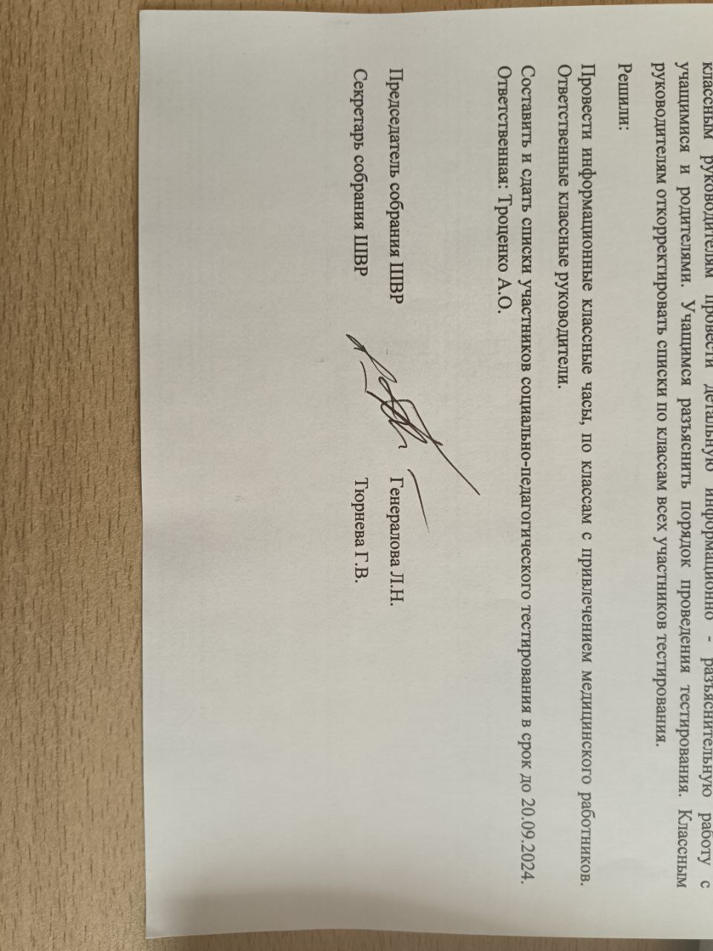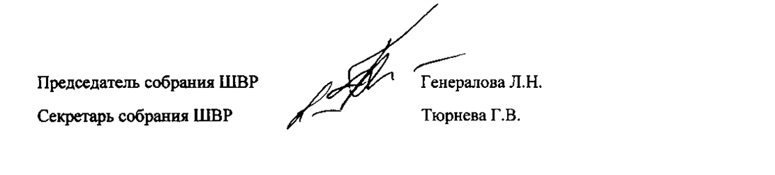

**Протокол**

**заседания Штаба воспитательной работы МАОУ «Средняя школа №36»**

**№ 2 от 02.10.2024 г.**

Присутствовали: 11 человек

(Генералова Л.Н. ,Кочева Д.И., Троценко А.О., Тюрнева Г.В. ,Фурашова С.А.,Белоусов Е.С.,Айрапетян А.Г., Сторонкина Е.А., Фоменко С.С., Мальцева Л.Н., Пуяндаев С.А.)

**Повестка заседания:**

1.О выполнении решений предыдущего заседания Штаба.

2. Профилактика жестокого обращения в отношении несовершеннолетних.

3.Организация внеурочной занятости учащихся школы в клубах по интересам, кружках, секциях, учреждений ДО (итоги).

4.Работа классного руководителя, социального педагога по предупреждению правонарушений среди учащихся, по профилактике незаконного потребления наркотических веществ, среди детей и подростков.

5.О результатах организации досуговой деятельности с учащимися школы, проведения массовых мероприятий.

6. Профилактика суицидального поведения у подростков.

7. Подготовка к СПТ.

По первому вопросу слушали Генералову Л.Н., зам. директора по ВР, с результатами работы по протоколу № 1:

По второму вопросу слушали Тюрневу Г.В., социального педагога, которая ознакомила присутствующих с алгоритмом действия педагогов при выявлении случаев жестокого обращения с детьми. Также предоставила информация по социальному паспорту на 1 полугодие 2024-2025 уч.года.

В период сентябя 2024 года с учащимися, состоящими на профилактическом учете, была проведена профилактическая работа в соответствии с планами социального педагога, педагога-психолога;

Далее по третьему вопросу выступила зам. Генералова Л.Н., зам. директора по ВР, которая выступила с предложением плана основных мероприятий на октябрь 2024 года (в соответствии с планом деятельности ШВР на 2024-2025 учебный год). Осветила проделанную работу по организации ДО и ВД.

Решили: утвердить план работы на октябрь 2024 года по организации досуга, занятости и отдыха учащихся, в соответствии с их возрастными и индивидуальными особенностями. Ответственным лицам неукоснительно выполнять поручения. Продолжить вовлечение детей в систему ДО школы и во ВД.

Работу по выполнению протокола № 1 считать удовлетворительной.

По четвёртому вопросу слушали Тюрневу Г.В., социального педагога, которая представила список несовершеннолетних, состоящих на профилактическом учете, а также результаты заседания совета профилактики за сентябрь 2024года.

Решили: утвердить список несовершеннолетних, состоящих на профилактическом учете. Педагогу-психологу, социальному педагогу продолжить профилактическую работу с несовершеннолетними, состоящими на профилактическом учете.

Результаты работы Совета профилактики считать удовлетворительными.

По пятому вопросу слушали Айрапетян А.Г., педагога-организатора, которая выступила с предложением плана организации досуговой деятельности с учащимися школы, проведения массовых мероприятий. Предоставила анализ работы за сентябрь.

****Решили: утвердить планорганизации досуговой деятельности с учащимися школы, проведения массовых мероприятий (1 полугодие).

Ответственным лицам неукоснительно выполнять поручения.

По шестому и седьмому вопросу слушали запедагога-психолога Троценко А.О, которая выступила с предложением плана работы по профилактике суицидального поведения, алгоритма действия педагогов при подозрении на возможные деяния. Также Троценко А.О. рассказала о проделанной работе по подготовке к проведению СПТ.

Решили: утвердить предложенный план и алгоритм действий при подозрении на суицидальное поведение учащегося. Классным руководителям провести классные часы по профилактике суицидального поведения. Продолжить работу по подготовке к проведению СПТ.